13.05.2020 środa - ćwiczenia logopedyczne i nie tylko.

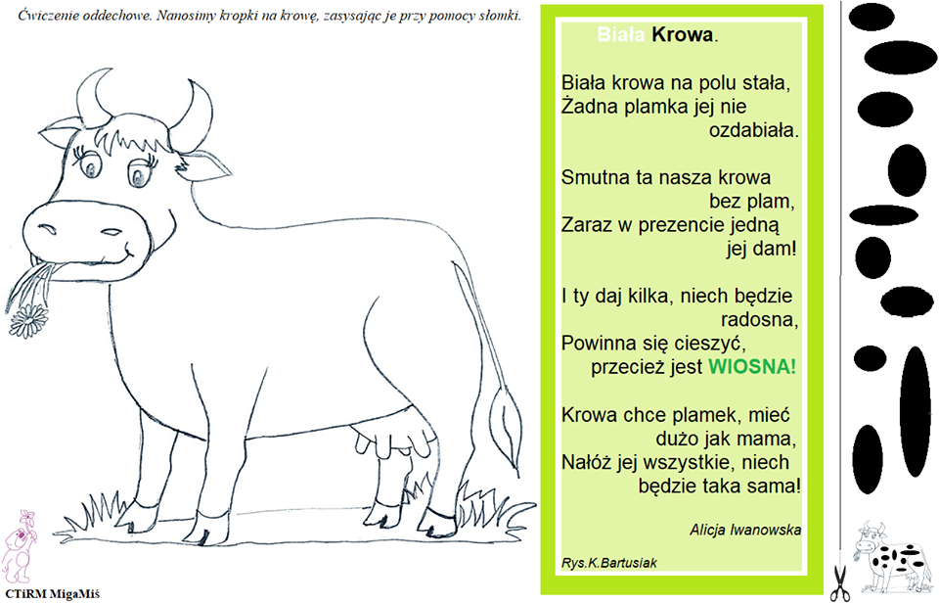Dla rodziców i ich dzieci na ten wyjątkowy czas. Ćwiczenie oddechowe "Biała krowa".